**Projeto Implementação de Algoritmos Procedurais**

***Documento de Especificação de Manual de Uso***

Hellen Ramos dos Reis 11181502645

Danilo João Esteves 11171100080

Andre Guilherme Motta 11191401630

Felipe Vidal Gonçalves 11192100426

Valdinei Calixto dos Santos 11182100938

Ari Chrispim Junior 11181100956

Descrição das tecnologias utilizadas

O projeto “Lojinha”, foi feita para ser um E-COMMERCE, uma loja virtual, com a opções de se cadastrar na “Lojinha” para fazer login, adicionando seu e-mail e senha.

Ao se cadastrar na “lojinha” você pode adicionar, remover, alterar e listar produtos para vendas.

Além de poder adicionar produtos, a “Lojinha” oferece a opção para se realizar compras do mesmo, mostrando a quantidade do produto, o seu valor.

No carrinho de compras é listado todos os produtos que foram adicionados ao carrinho e o total a ser pago.

As tecnologias utilizadas para desenvolver o projeto foram:

-Armazenamento dos dados: Banco de dados PostgreSQL.

-Desenvolvimento do front-end: Bootstrap, JSP, JavaScript

-Desenvolvimento do back-end: Java

-Bibliotecas utilizadas: jstl, jquery, apache, jstl, jdbc, jdk.

Url do reposítório do projeto: <https://github.com/zebolinha80/ecommerce.git>

**Exibições das telas da “Lojinha”**

Tela Início 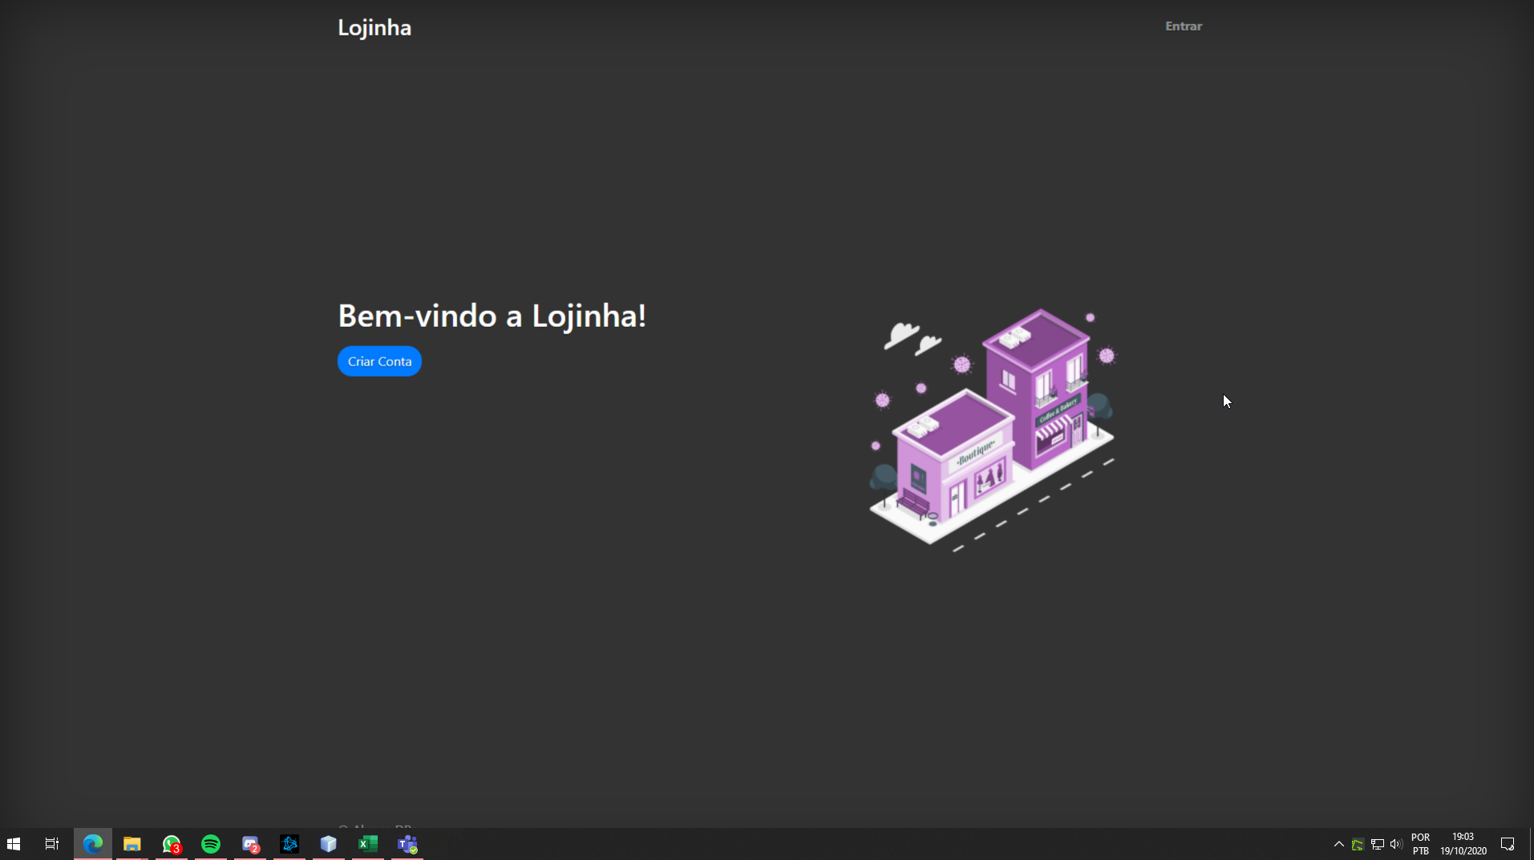

Nesta primeira tela a principal função é dar a introdução do projeto como um todo. Nesta tela nós iremos dar início a criação da conta da Lojinha.

Tela Criação de Cadastro

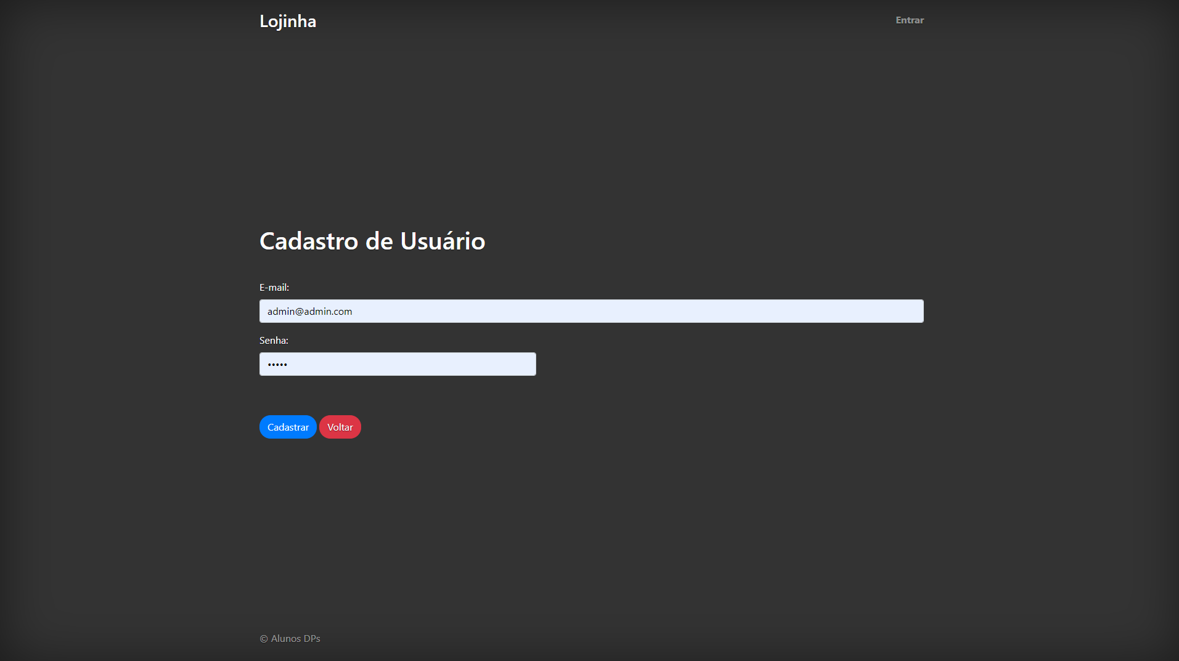

Nesta tela, você poderá criar o seu cadastro que te garantirá acesso a Lojinha para efetuar compra de mercadorias como usuário ou irá permitir a edição e até mesmo cadastramento de novos produtos.

Tela de Login

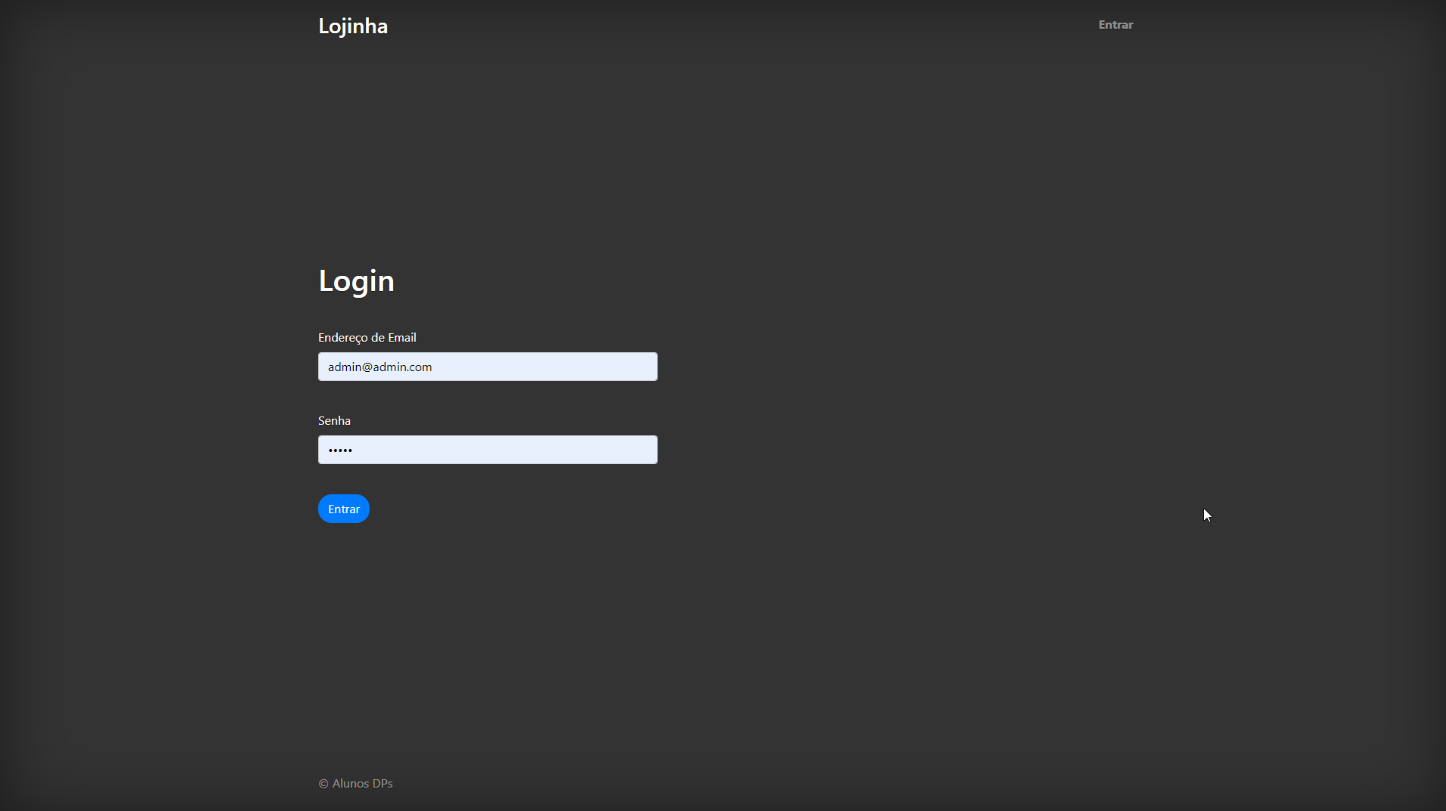

Nesta tela você poderá logar em sua conta para ter acesso a Lojinha. Aqui nesta etapa você deverá inserir o email e senha inseridos na Tela de Cadastro.

Tela de Produtos

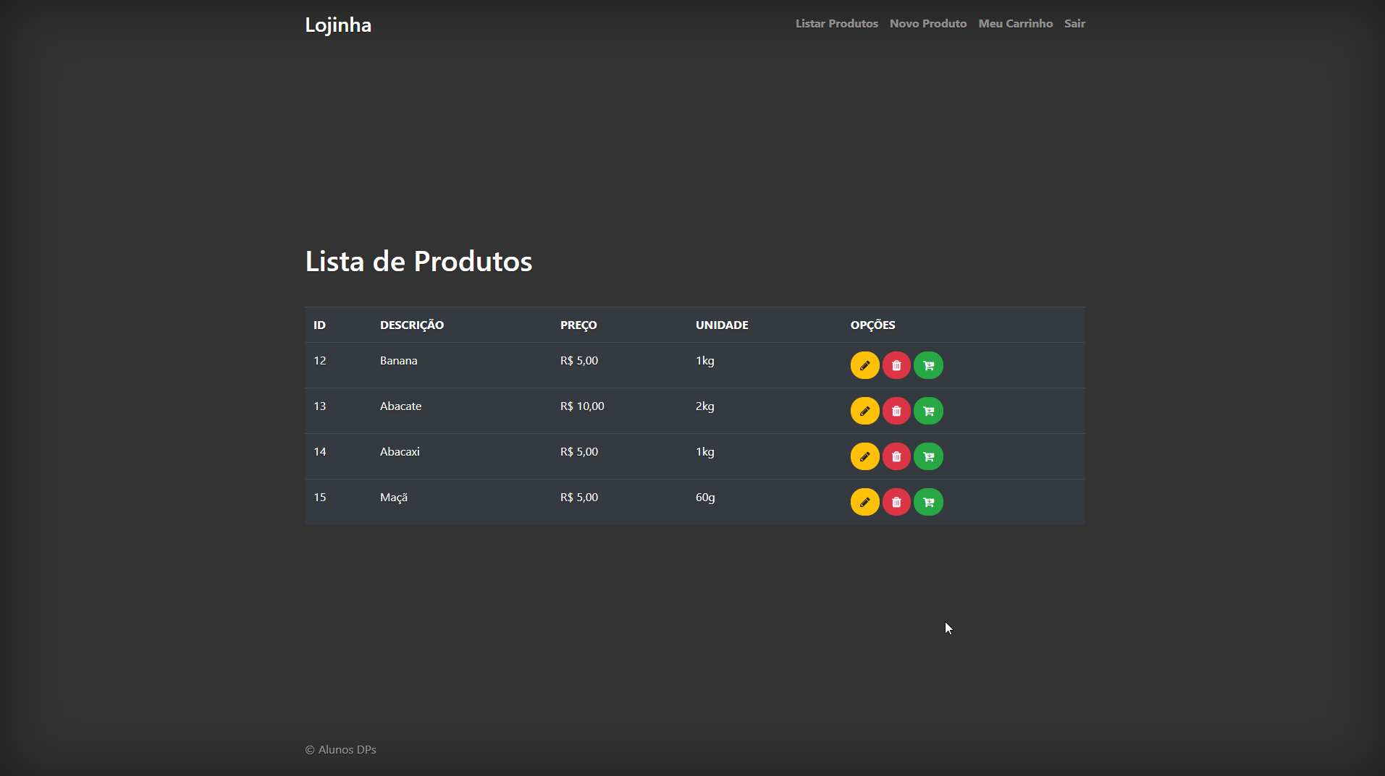

Nesta tela aparecerão os produtos que estão cadastrados na Lojinha listados em forma de grid. Nesta tela você poderá escolher um produto para comprar como usuário. Se for administrador, você poderá além de comprar, editar ou excluir o produto.

Tela de edição de Produto

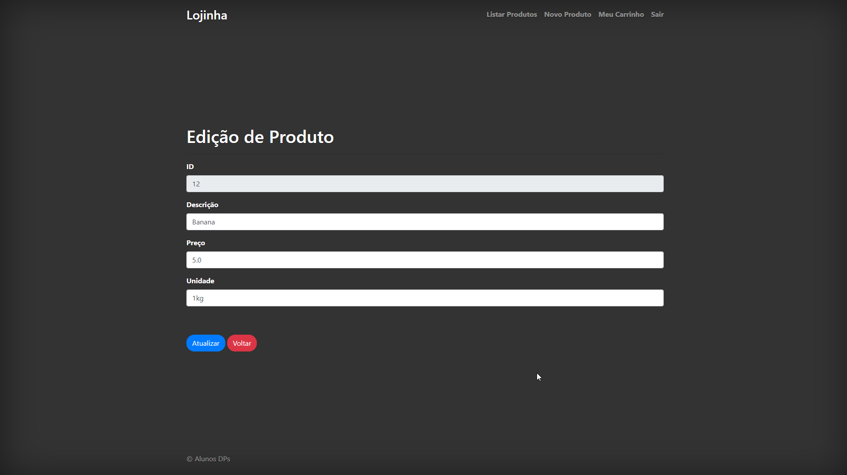

Nesta tela, podemos editar os produtos que foram anteriormente cadastrados. Podemos alterar o ID, Descrição e Preço. Após a edição basta clicar em atualizar para salvar as alterações.

Tela de Inserção de Produtos

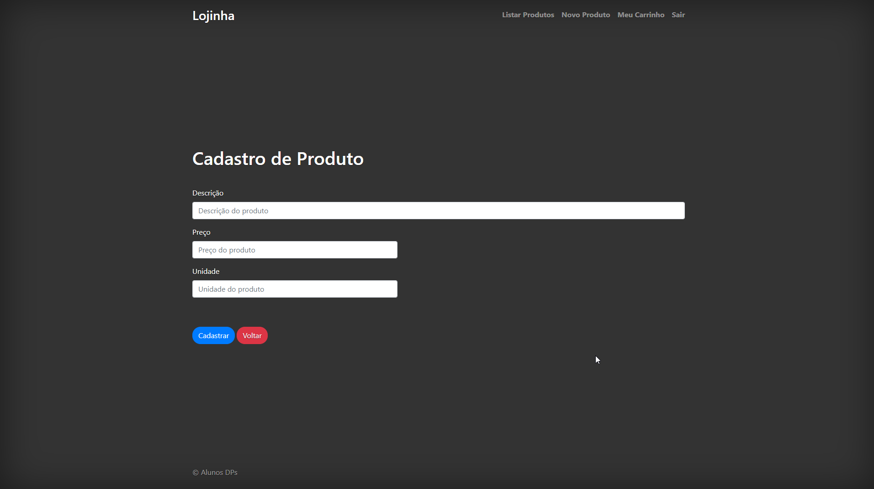

Nesta tela, podemos inserir novos produtos. Devemos inserir aqui a descrição e o preço do produto.

Tela de Carrinho de Compras

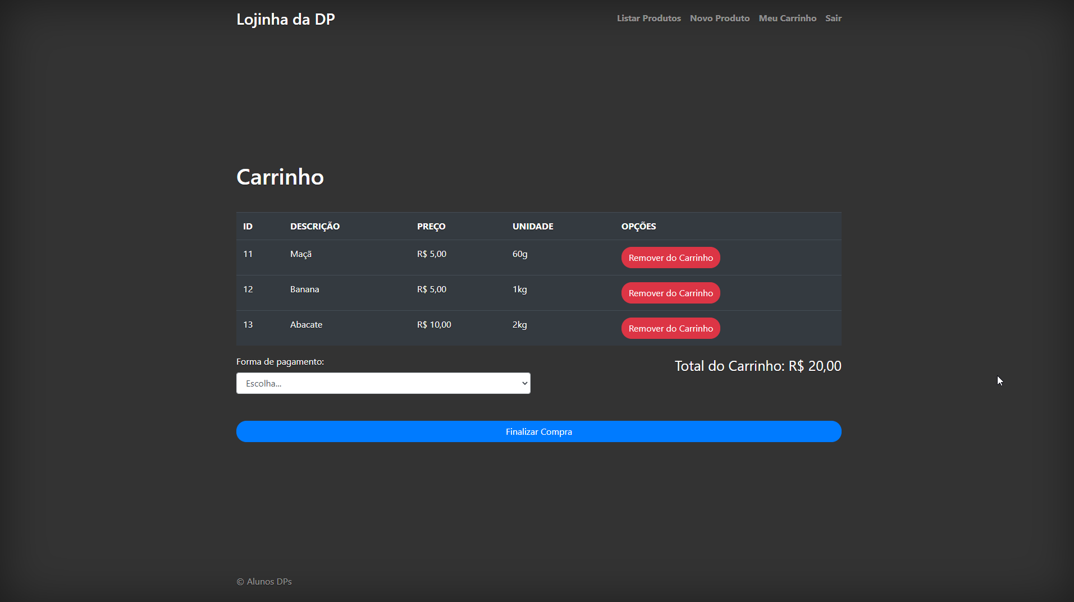

Aqui, vemos a tela do carrinho de compras. Aqui irá aparecer os produtos escolhidos para finalizar a compra. Também temos a opção de remover do carrinho os produtos selecionados.